**Referat til beboerrådet   
25-10-2017 19:30 Tarmen**

Til stede ved mødets start: 28

1. Valg af dirigent og referent.

Dirigent: Andreas

Referat: Daniel

1. Formandens årsberetning.

Der er en igangværende udskiftning af lamper på hele kollegiet, hvilket vil medføre store besparelser. Netudvalget meddeler at der kommer en udskiftning af netudstyret i kælderen til april næste år, dette burde medføre færre udfald.

1. Meddelelser omkring haveprojekt, kælder og vuggestuen.

Haveprojekt: Omlæggelsen af haven skulle starte til næste forår, hvor der vil blive lagt fliser og plantet nye hække. Omlæggelsen vil muligvis medføre huslejestigninger op til 5 % det eksakte tal er dog endnu ikke sikkert.

Kælderprojekt: Da cykelskuret står færdig kan kælderprojektet starte i foråret. Motionsrummet bliver større og musikrummet bliver flyttet til cykelrummet længst mod Tagensvej. Der blev spurgt efter en spejlvæg i motionsrummet til dans.

Vuggestuen: Læsesalen er åbent, i det andet rum kommer der endnu en læsesal når møblerne kommer og gulvet bliver lagt. Husk at passe på læsesalen.

1. Præsentation af regnskabet 2016/2017

Trods regnefejl har Kollegiegården en sund økonomi. Overskud på 972.000 bliver henlagt til periodisk vedligeholdelse. Konto 8 (varmeudgifter) falder med cirka 500.000, dette skyldes at varmemester løn er blevet flyttet til anden konto. Der vil komme huslejestigninger grundet cykelskuret, men det korrekte tal er endnu ikke kendt, da skuret officielt ikke er færdigt endnu. Spørgsmål om de op til 5 % ikke kan blive taget fra vores overskud, dette er ikke muligt, da de er fastlås til fremtidige projekter.

Afstemning af regnskaber

* Kollegiets regnskabet (bilag 1): Alle stemte for.
* Beboerrådet regnskab (bilag 2): Alle stemte for.
* Torsdagscafe/fadøl regnskab (bilag 3): Alle stemte for.
* Tarmkassen regnskab (bilag 4): Alle stemte for.
* Festudvalget regnskab (bilag 5): Alle stemte for.

Alle regnskaber blev godkendt.

1. Ændringer af Husorden (Bilag 6)
   1. Husdyr

Julie har sendt et forslag ind som vil tillade dyr (hund/kat) på kollegiet. Det er ifølge husordenen ikke tilladt at holde husdyr. Julie fremlagde en række retningslinjer for hold af dyr på kollegiet hvis forslaget blev stemt igennem. Morten H spørger til støjgener, og hvordan man eventuelt skal forholde sig til dem som beboer. Andreas udtrykte bekymring for beboere med allergier.

Der vil blive stemt om alle forslag og de to forslag med flest stemmer går videre til anden runde.

Første runde:

Forslag 1:

For: 8

Forslag 2:

For: 7

Forslag 3:

For: 7

Forslag 4:

For: 12

Anden runde

Forslag 1:

For: 8

Forslag 4:

For: 11

Forslag 4 blev vedtaget.

* 1. Rygning

I 2015 blev det bestemt at kollegiet skulle være røgfrit ved et beboermøde. Dette havde vi dog svært ved at få igennem juridisk. Efter dialog med juristerne hos FSB er vi kommet frem til at nye beboere når de skriver under på lejekontrakten også skriver under på de ikke vil ryge på værelserne/lejlighederne.

Afstemning:

Forslag 1

For: 27

Forslag 2

For: 1

Forslag 1 blev vedtaget.

* 1. Støj (Stilleperioder)

Morten V stiller forslaget og forklare der alligevel ikke er mange fester i perioden. Heidi kommentere at der har været et par udlejninger og kan derfor ikke se at det skulle være et problem med støj i perioden, hvis det kun drejer sig om få fester. Birgitte er urolig for at det kun er KU’s semester perioder der bliver tilgodeset og ikke andre uddannelsers eksamensperioder. Hvis der skulle være stilleperioder i alle eksamensperioder, så ville der ikke rigtig være perioder hvor man ville kun holde fester. Der blev informeret om at det altid er muligt at lave en intern flytning hvis støj problemet er meget stort for enkelte beboere eventuelt til den modsatte side af gangen eller højere oppe i ejendommen hvor støjen er mere begrænset, dette gælder i øvrigt også hvis man er chikaneret af larm fra Tagensvej. Morten H lufter bekymringer om at hvis der bliver indført stilleperioder i tarmen/endetarmen så vil beboere bare rykke festen op på køkkener hvor tarmbossen ikke har mulighed for at regulere musikken og hvor der ikke er støjdæmpende tiltag, som lige er blevet installeret i tarmen/endetarmen.

Første runde:

Forslag 1

For: 6

Forslag 2

For: 10

Forslag 3

For: 8

Anden runde:

Forslag 2

For: 12

Forslag 3

For: 12

Forslag 3 blev vedtaget, da der var stemmelighed.

1. Valg af medlemmer og suppleanter til beboerrådet (bilag 7).

Alle der meldte sig til beboerrådet blev valgt ind ved fredsvalg

1. Valg af formand.

Andreas og Julie stiller op.

Julie som formand: 18

Andreas som formand: 1

Julie er ny formand.

1. Indstilling af medlemmer til bestyrelsen.

Der vil blive stemt om medlemmer til bestyrelsen samt en suppleant.

Malene blev valg ind som bestyrelsesmedlem de kommende 2 år. Julie blev stemt ind som første suppleant.

Heidi blev stemt ind som anden suppleant.

1. Nyt fra udvalg.

Tarmboss: Der er blevet købt nye højtalere og der vil i nærmeste fremtid blive købt nye borde, da de gamle fik vandskade ved sidste oversvømmelse.

Havegruppen: Strålende sommer, masser af arrangementer i drivhuset. Der kommer gas varmere derop snart. Toilettet deroppe har desværre lange udsigter.

Torsdagsbaren: Mere stabilt de seneste måneder, søger altid nye medlemmer

Festudvalget: Juleknep arrangementer og efterfølgende fest i tarmen den 18. november.

Hyggeudvalget: Planer om den store bagedyst arrangement i slut november.

Netudvalget: Et succesfuld Lan, håber at kunne gentage det i foråret.

1. Evt.

Ny funktionær starter i start november og nyt nøglesystem til lejlighederne.

Mvh. Beboerrådet

Bilag 1

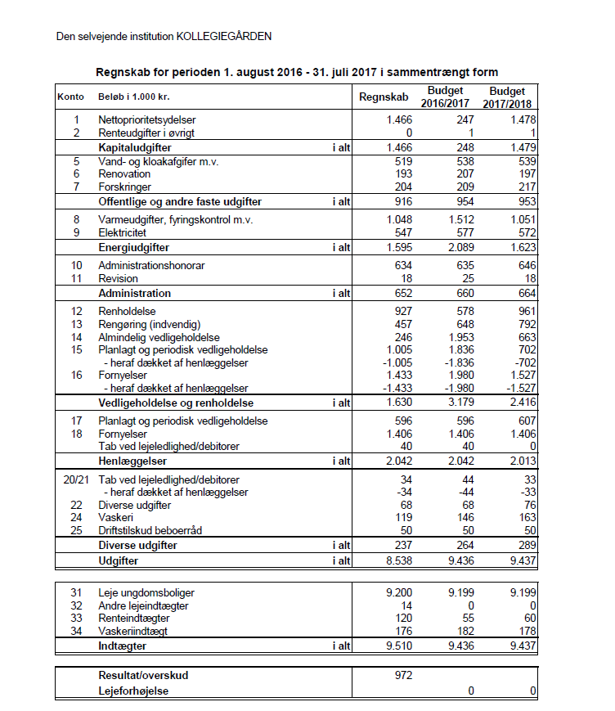

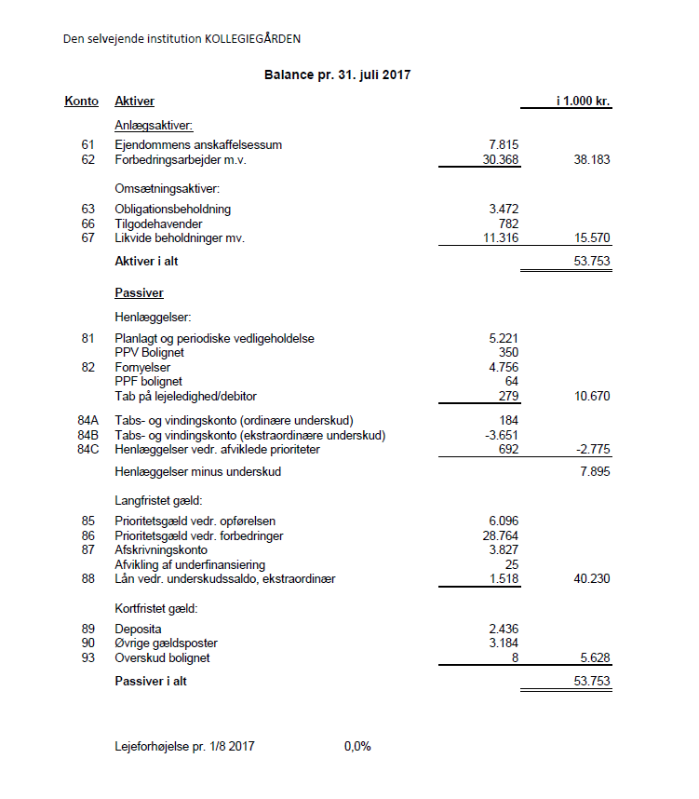

Bilag 2

|  |  |  |
| --- | --- | --- |
| BEBOERRÅDET REGNSKAB | | |
| August 2016 - Juli 2017 | | |
|  |  |  |
|  | **Indtægter** | **Udgifter** |
| Indestående pr. 1/8 2016 | 6836,23 |  |
| Beboerrådsfaciliteter | 43163,77 |  |
| Godtgørelse |  | 9600 |
| Firmafon |  | 4633,57 |
| Musikudstyr |  | 8337,95 |
| Haveudvalg |  | 11129,41 |
| Hyggeudvalg |  | 1372,25 |
| Torsdagscaféen |  | 979,65 |
| Maling af vuggestue |  | 852 |
| TDC tilskud |  | 6205 |
| Beboerråd |  | 2796,19 |
| Beboermøde |  | 402,2 |
| Gave Steen+Martin |  | 588 |
| Printer |  | 259 |
| 7'ende oprydning tagterrassen |  | 900 |
| Gebyrer (konto) |  | 300 |
| Hjemmeside |  | 657 |
| Maildomæne |  | 841,07 |
| Total | 50000 | 49853,29 |
|  |  |  |
| Forskel | 146,71 |  |

Bilag 3

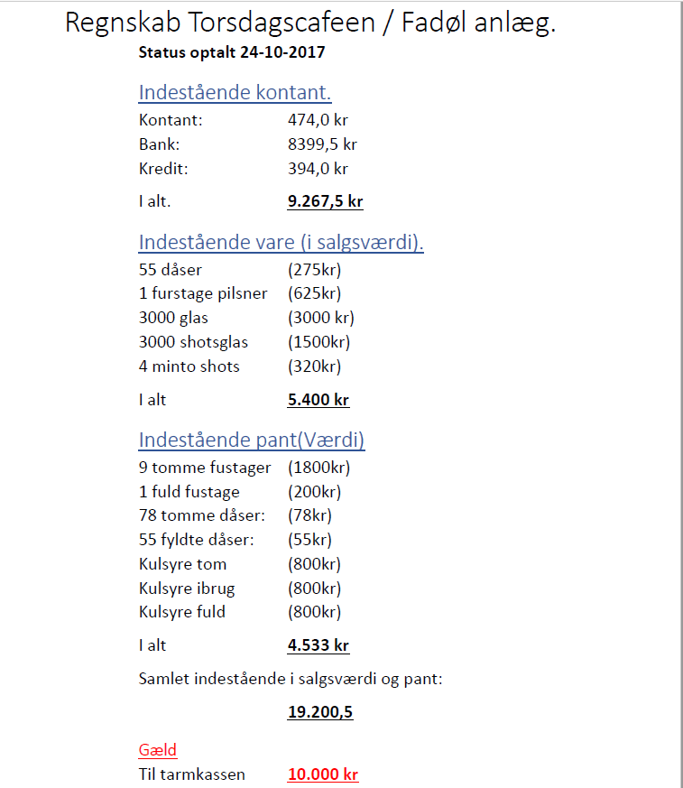

Bilag 4



Bilag 5

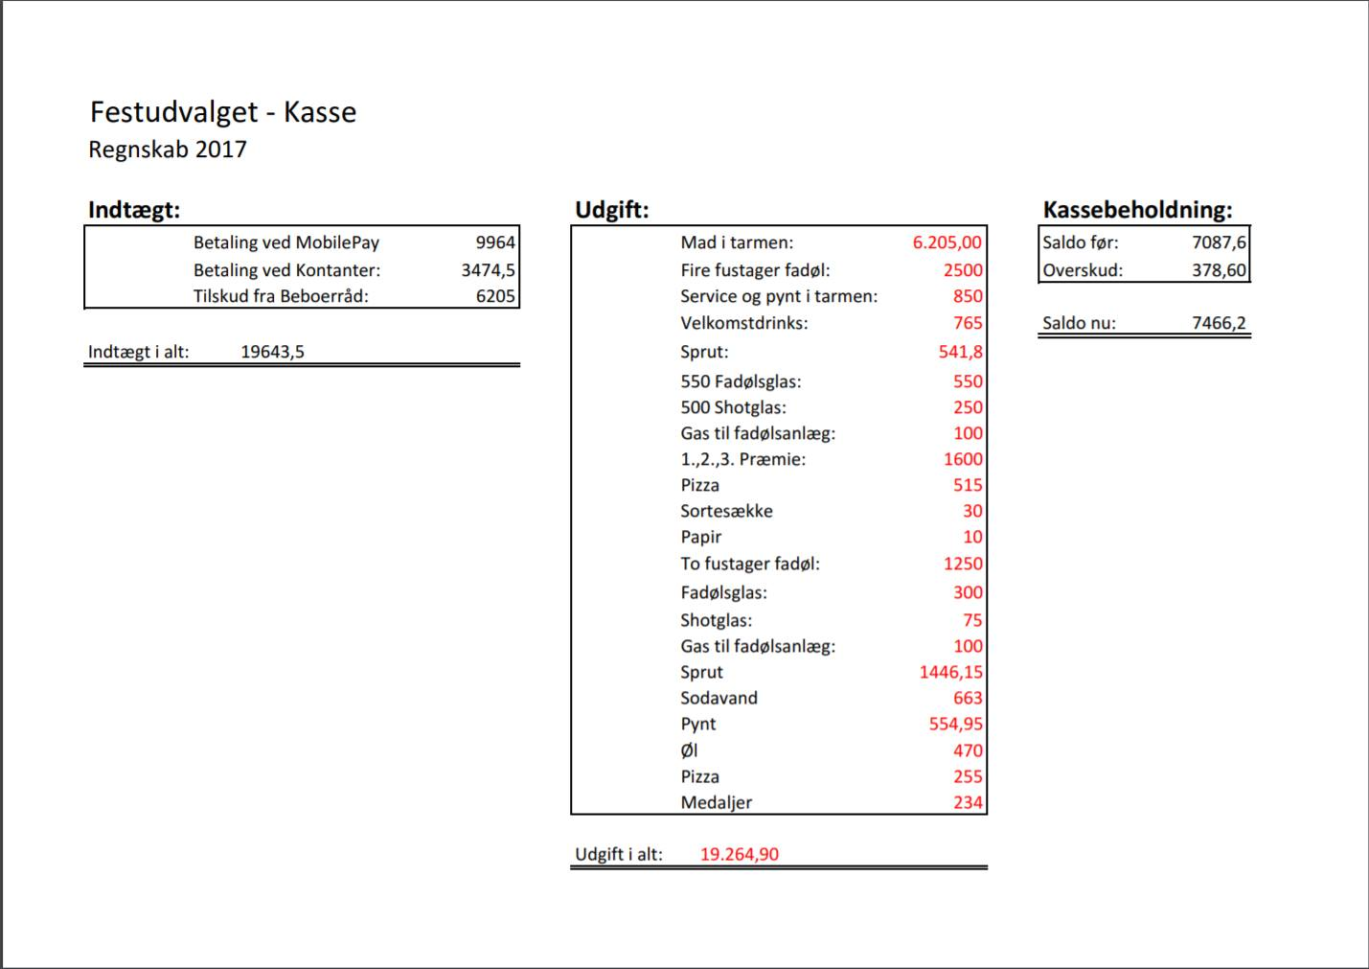

**Bilag 6:**

**Husdyr**

*Forslagsstiller: Julie Nielsen*

Nuværende formulering: 1.6. Der må ikke holdes husdyr

Forslag 1: Der må holdes én hund eller én kat pr. lejlighed.

Forslag 2: Der må holdes én hund pr. lejlighed.

Forslag 3: Der må holdes én kat pr. lejlighed.

Forslag 4: Ingen ændringer

**Rygning**

*Forslagsstiller: Julie Nielsen & Morten Bidstrup*

Nuværende formulering: 1.11. Der må ikke ryges på indendørs fællesarealer.

Forslag 1: Der skal fra 1. november 2017 tilføjes til kommende lejekontrakter, at der ikke må ryges indendørs på Kollegiegården.

* Forslaget omfatter både værelses- og lejlighedsfløjen. Dette vil ikke få indflydelse på nogen beboere på Kollegiegården, der allerede har en lejekontrakt.

Forslag 2: Ingen ændringer

**Stilleperioder (Tilføjelse til husorden)**

*Forslagsstiller: Morten Bidstrup & Christoffer Nielsen*

Fra husordenen:

*2. Støjende adfærd i forbindelse med fester, havearrangementer osv. må ikke finde sted efter kl 23.00 i hverdagene og klokken 05:00 op til lørdage, søndage og helligdage. (...) Der kan søges dispensation for dette ved at skrive til beboerrådet. (...)*

Gældende for forslag 1 og 2: Der skal til husordenen tilføjes, at reglerne for støjende adfærd og leje af Tarmen i hverdage også gælder dage der grænser op til lørdage, søndage, og helligdage i stilleperioderne. Køkkenfester og nytårsaften er ikke omfattet af stilleperioderne.

(Dvs. at støjende adfærd ikke må finde sted efter kl. 23.00, og leje af Tarmen ikke kan finde sted uden dispensation)

Forslag 1: Stilleperioden omfatter januar og juni samt weekenden før eksamensuge for blok 1+3 (november og april).

* Ugerne for blokstruktur følger Københavns Universitets kalender.

Forslag 2: Stilleperioden omfatter januar, og juni.

Forslag 3: Ingen ændring

**Tilføjelse til ovenstående punkt (Stilleperioder), såfremt at forslag 1 eller 2 blev vedtaget.**

Forslag 1: Støjende adfærd i forbindelse med fester på fælleskøkkenerne må ikke finde sted efter klokken 23:00 op til lørdage og søndage i stilleperioderne.

Forslag 2: Støjende adfærd i forbindelse med fester på fælleskøkkenerne må ikke finde sted efter klokken 23:00 op til lørdage i stilleperioderne.

Forslag 3: Ingen ændring.

Bilag 7

